Как молодежь Среднего Урала будет выбирать своих депутатов?

Для этого уже разработана и запущена в тестовом режиме специальная интернет-платформа. Все, что нужно сделать для участия в формировании Молодежного парламента Свердловской области – это стать зарегистрированным пользователем единого портала выборов МПСО - миксо.рф.

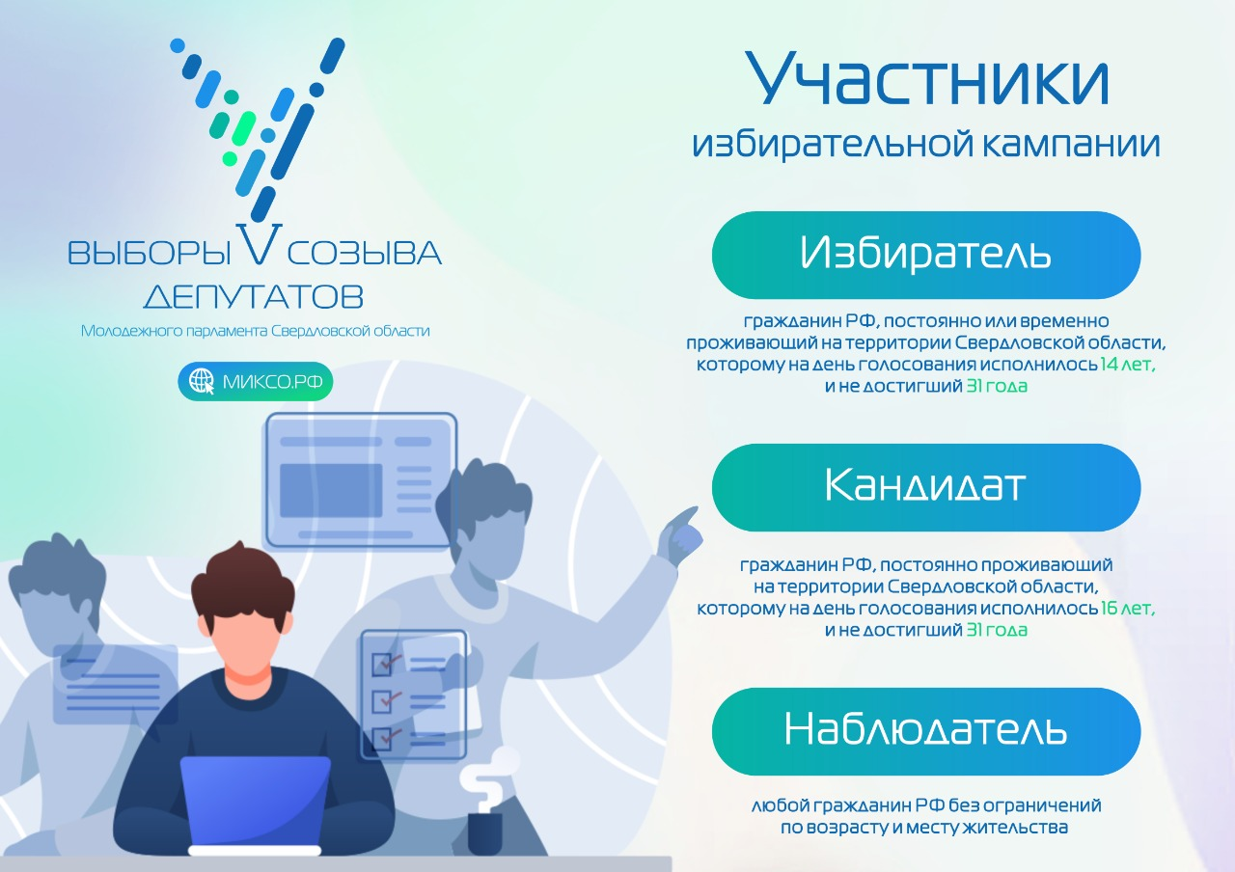

Всего несколько кликов, не выходя из дома, и вы получаете статус избирателя, наблюдателя или даже кандидата. Краткие алгоритмы действий для получения этих статусов уже доступны на сайте.

Регистрация избирателей на едином портале выборов МПСО миксо.рф запущена 1 декабря и будет работать вплоть до окончания голосования. Проголосовать избиратели смогут с 26 по 28 февраля 2021 года.
Баллотироваться в депутаты можно через регистрацию в качестве кандидата. Это будет возможно с момента назначения выборов Законодательным Собранием Свердловской области (назначение произойдет в конце декабря 2020 года) до 5 февраля 2021 года. Чтобы кандидат оказался в бюллетене для голосования, недостаточно выдвинуть свою кандидатуру или попасть в список кандидатов, выдвигаемых молодежным объединением, до 8 февраля 2021 года кандидат должен будет собрать необходимое количество голосов в свою поддержку (лайки). Все эти действия сопровождаются агитацией, которая допускается в различных формах.
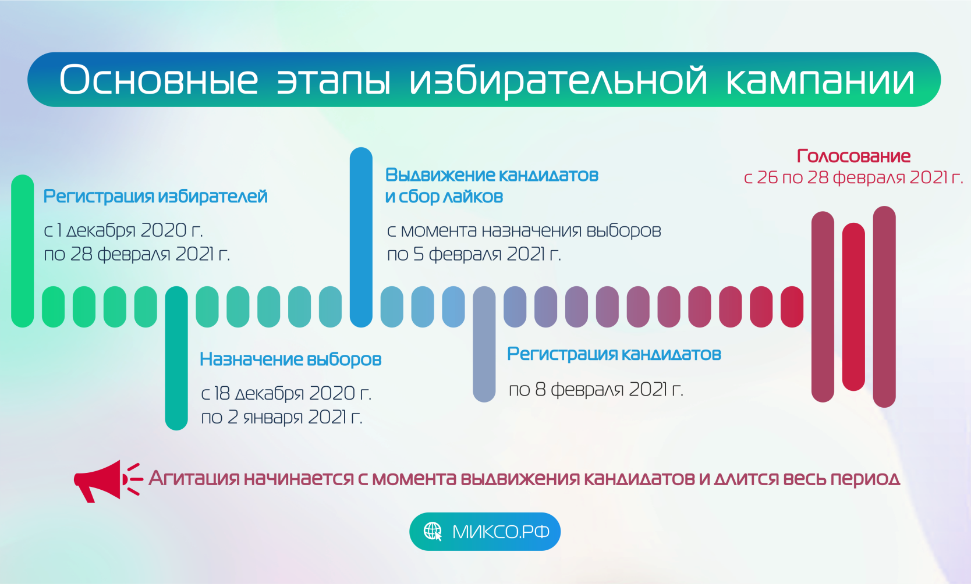
Любой гражданин без ограничений по возрасту или месту жительства сможет наблюдать за процессом первых полноценных выборов в интернет-пространстве, зарегистрировавшись в качестве наблюдателя.

